Уважаемые родители, мы предлагаем Вам игровые задания по теме недели «День народного единства», которые вы можете выполнить с детьми дома.





Чем можно заняться с ребенком дома:

1.Организуйте экскурсию вместе с детьми во «Дворец спорта, стадионы нашего города».

2.Организуйте вместе с детьми катание на лыжах, коньках.

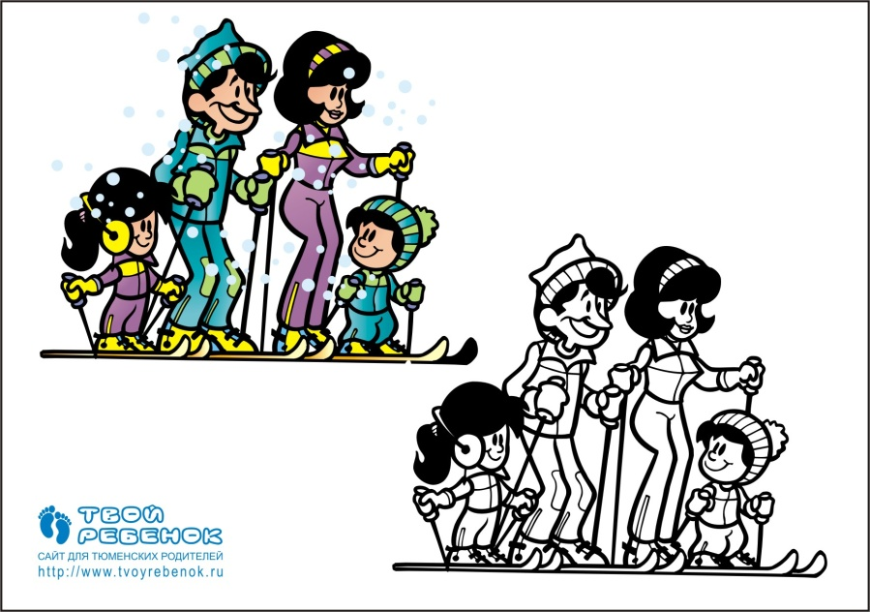

3.Составьте совместно с детьми коллаж «Режим дня в моей семье».

4.Рассмотрите семейные фотоальбомы.

5.Развивайте интерес к истории своей семьи, семейным традициям, родословной.

6.Прочитайте рассказ Л. Н. Толстого «Старый дед и внучек».

7.Продолжите семейную традицию ежедневных бесед о прожитом дне. (Чем тебя порадовал сегодняшний день? Чем огорчил? Чем удивил? и т.д.).

8.Вместе с ребенком нарисуйте план своей квартиры (дома) и отметьте на нем наиболее опасные места.

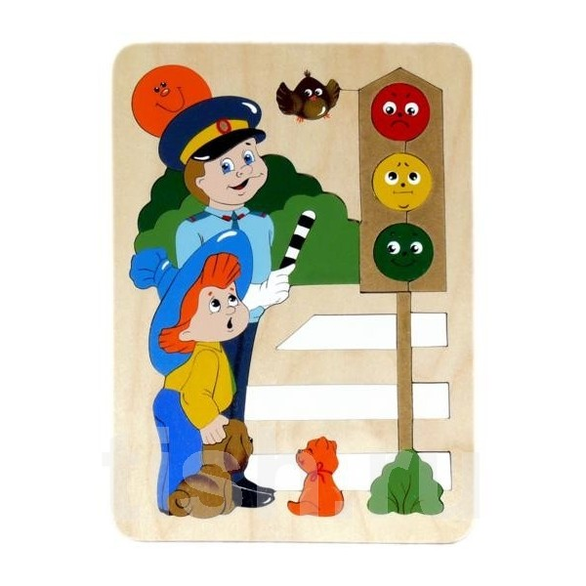9.Добивайтесь от детей осознанного выполнения основных правил безопасного поведения в стандартных опасных ситуациях (переходить улицу в указанных местах в соответствии со световыми сигналами светофора, не ходить по проезжей части и не играть вблизи дороги).

**Выучите вместе с детьми:**

**«Читалочка»**

Как хорошо уметь читать!   
Не надо к маме приставать,   
Не надо бабушку просить:   
- Прочти, пожалуйста! Прочти!

Не надо умолять сестрицу:   
- Ну, почитай ещё страницу!

Не надо звать.   
Не надо ждать.   
А можно взять   
И почитать!

*В. Берестов*

**Работаем в соответствии с законодательством вместе:**

**«В соответствии со статьей 63 «Семейного Кодекса Российской Федерации», статьей 44 Федерального закона «Об образовании в Российской Федерации» - Родитель несет ответственность за воспитание и развитие своих детей, обязан заботиться о здоровье, физическом, психологическом, духовном и нравственном развитии своих детей».**

Договор «Об образовании» между МБДОУ№27 и родителями

**«Родители (законные представители) несовершеннолетних обучающихся имеют преимущественное право на обучение и воспитание детей перед всеми другими лицами. Они обязаны заложить основы физического, нравственного и интеллектуального развития личности ребенка».**

П.1, Статья 44 Федерального закона

«Об образовании в Российской Федерации"

**Плодотворного сотрудничества!**

МУНИЦИПАЛЬНОЕ БЮДЖЕТНОЕ ДОШКОЛЬНОЕ ОБРАЗОВАТЕЛЬНОЕ УЧРЕЖДЕНИЕ

«Детский сад общеразвивающего вида №27»

**ПАМЯТКА ДЛЯ РОДИТЕЛЕЙ**

***по образовательной теме недели***

***«Моя семья»***



***Составили:***

***Грикина Ольга Юрьевна,***

***Лаврентьева Марина Игоревна,***

***воспитатели группы №5***

***(6 – 7 лет)***

** ЯНВАРЬ**